BUỔI 3

# Phần A – Lựa chọn dự án

File word này được gửi đính kèm một file execl có chứa cách tính trên execl và kết quả cho những đáp án của từng câu hỏi. Ở trong file word sẽ chỉ trình bày kết quả từng câu hỏi.

**Câu 1**

a. **NPV**

Dự án 1: **850.000**

Dự án 2: **650.000**

b. **Lợi nhuận trên 1 đơn vị tiền tệ (quy về hiện tại)**

Dự án 1: **1.417**

Dự án 2: **4.333**

c. **Quyết định chọn dự án**: **Chọn Dự án 1** (NPV cao hơn: 850.000 > 650.000).

**Câu 2**

Tỷ suất yêu cầu: **18%**

**Phương án A**: NPV = **582.000**, IRR xấp xỉ **27,688%**

**Phương án B**: NPV = **650.000**, IRR xấp xỉ **31,889%**

**Quyết định**: Cả hai đều đạt yêu cầu (IRR > 18%), **chọn B** vì **NPV lớn hơn**.

**Câu 3**

**Thời gian hoàn vốn (không chiết khấu):**

Dự án A: **3,75 năm**

Dự án B: **4,00 năm**

**Quyết định**: Cả hai đều đạt yêu cầu (IRR > 18%), **chọn B** vì **NPV lớn hơn**.

**Câu 4**

**Thời gian hoàn vốn có chiết khấu (r = 10%):** **xấp xỉ 7,282 năm**.

**Câu 5**

**Thời gian hoàn vốn có chiết khấu (r = 17%):** **xấp xỉ 4,678 năm**.

**Câu 6**

**Giá trị tương đương tại năm 3:** **336,154**.

**Câu 7**

**Xếp hạng theo trọng số cũ:** Top 3 → **Dự án 5 (103)** > **Dự án 3 (72)** > **Dự án 1 (68)**.

**Xếp hạng khi tăng trọng số “Nhà tài trợ mạnh” lên 5:** Top 3 → **Dự án 5 (112)** > **Dự án 1 (95)** > **Dự án 3 (90)**.

**Câu 8**

**Giá trị hiện tại của các khoản góp (12 tháng, 1,5%/tháng, 25/tháng):** **272,68763**

**Giá trả một lần ngay hôm nay:** **472,68763**.

**Câu 9**

**Dư nợ còn lại sau 7 năm:** **120,178023**

**Khoản trả góp hằng năm mới cho 5 năm tiếp theo:** **33,338553**.

# Phần B: Tùy chỉnh khung nhìn, báo cáo

I. Tùy chỉnh khung nhìn biểu đồ Gantt

1. Tùy chỉnh màu sắc, hình dạng

- Tại cột “Task Name”, chọn công việc bất kì.

- Trên tab công việc “Task”, trong nhóm “Editing”, nhấn chuột vào lệnh “Scroll to Task” để di chuyển đến vùng trong khung nhìn chứa thanh công việc cho mục được chọn. Lưu ý: sự khác nhau giữa thanh công việc được lập lịch tự động và thanh công việc được lập lịch thủ công.

-Trên tab định dạng “Format”, trong nhóm kiểu biểu đồ Gantt “Gantt Chart Style”, nhấn chuột vào “More” để hiển thị các kiểu màu sắc được xác định trước

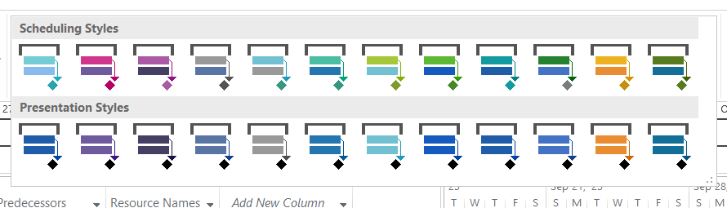

-Tại cột “Task Name”, chọn công việc khác làm mô tả điểm cuối của giai đoạn đầu tiên

-Nhấn chuột phải, một trình đơn Mini Toolbar xuất hiện, Chọn màu nền Background Color là màu vàng và kiểu chữ in nghiêng.

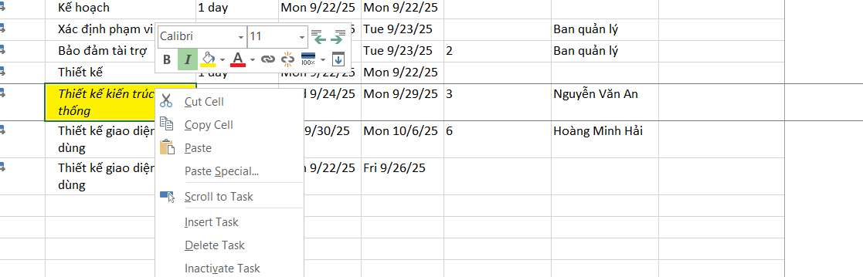

- Cũng với công việc đó, trên tab “Format”, trong nhóm “Bar Styles”, chọn “Format”, nhấn chuột vào “Bar”. Trong hộp thoại “Format Bar”, dưới “Start”, chọn danh sách sổ xuống “Shape”. Dự án sẽ hiển thị các biểu tượng mà bạn có thể sử dụng làm cạnh bắt đầu của thanh công việc hoặc, trong trường hợp này (cho công việc cột mốc), như một ký hiệu cột mốc.

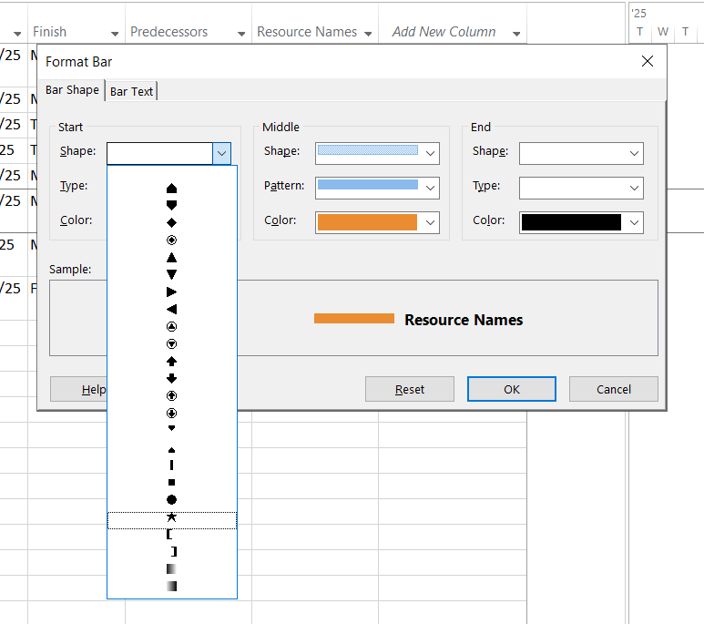

- Sau đó nhấn nút “OK”. Dự án sử dụng ký hiệu ngôi sao như là ký hiệu cột mốc cho công việc này.

- Trên tab “Format”, trong nhóm “Format”, chọn “Gridlines”, sau đó nhấn chuột vào “Gridlines”. Dưới nhãn “Lines to change”, chọn “Gantt Rows”, và trong hộp “Type” dưới nhãn “Normal”, chọn tùy chọn thứ 3.

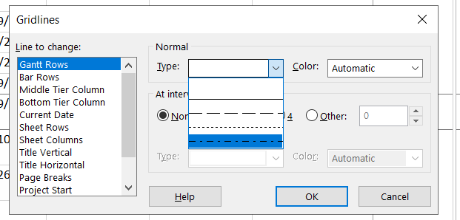

- Sau khi nhấn nút “OK”, dự án sẽ vẽ các đường nét đứt trong khung nhìn của biểu đồ Gantt.

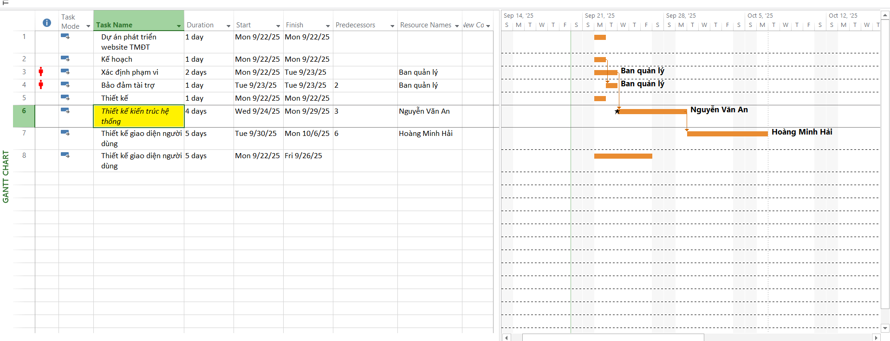

2. Hiển thị những công việc tới hạn trên biểu đồ Gantt

- Hiện tại, trên biểu đồ Gantt, tất các các công việc và công việc tới hạn đều có có cùng màu sắc. Để phân biệt những loại công việc này, trên tab “Format”, trong nhóm “Bar Styles”, chọn “Critical Tasks”. Như vậy, các thanh công việc tới hạn sẽ có màu khác với màu của những loại công việc còn lại.

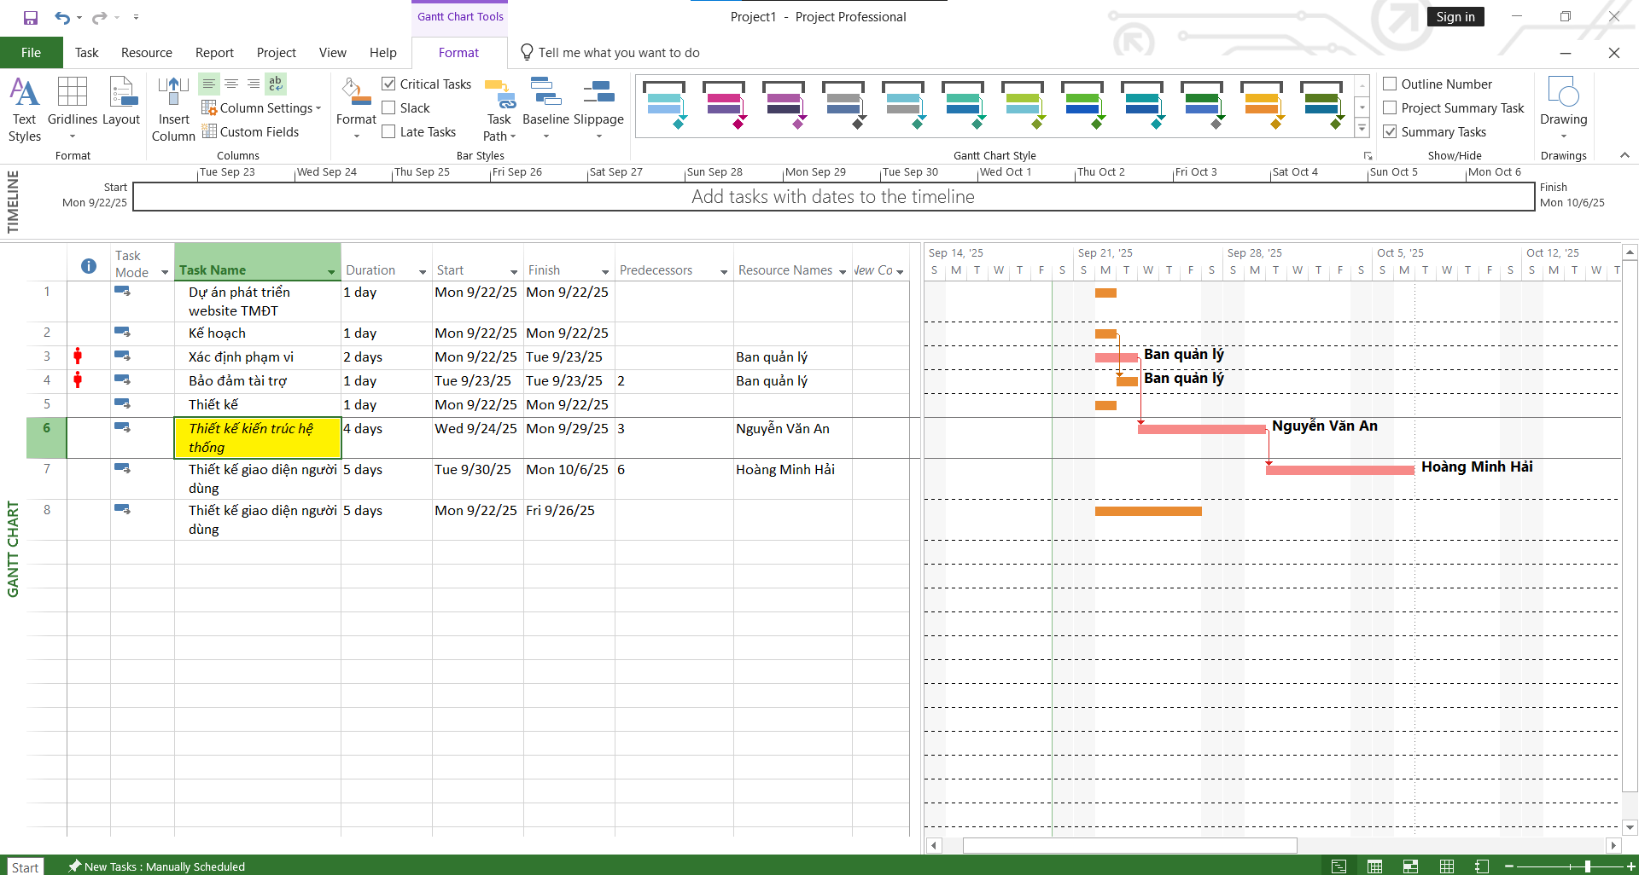

3. Tùy chỉnh hiển thị cho các thanh công việc

- Trên tab “Format”, trong nhóm “Bar Styles”, chọn “Format”, nhấn chuột vào “Bar Styles”. Hộp thoại định dạng thanh Bar Styles xuất hiện.

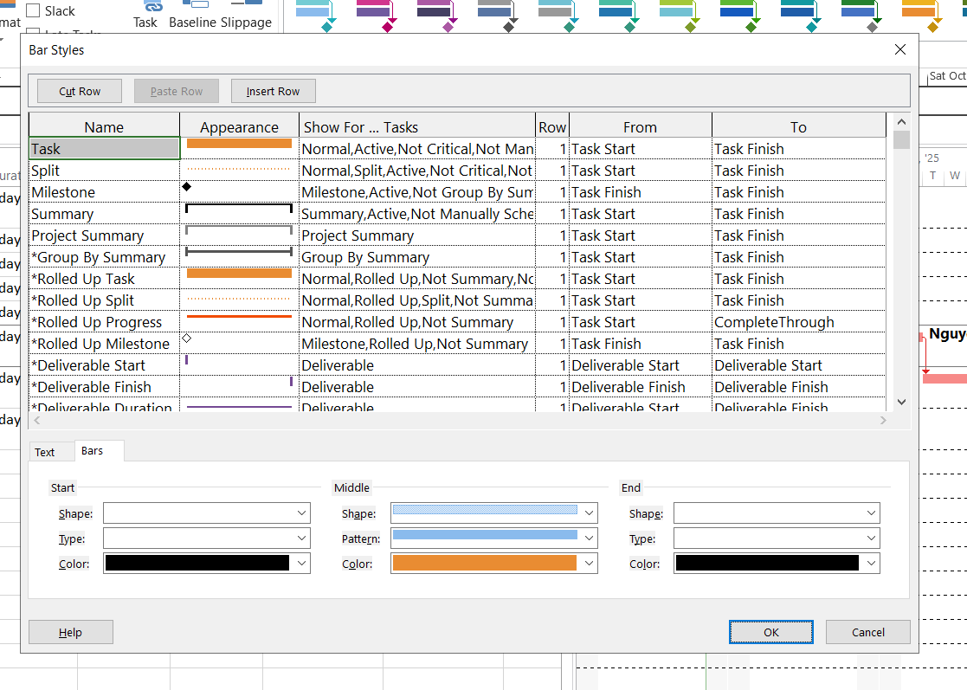

- Tại cột Name, chọn Task. Ta bắt đầu định dạng hiển thị các thanh công việc không tới hạn Task. Dưới tab “Bars” trong hộp thoại Bar Styles, thực hiện chỉnh hình dạng Shape, loại Type, màu sắc Color tại các vị trí bắt đầu Start, giữa Middle, và cuối End của thanh công việc. Dưới tab “Text” trong hộp thoại Bar Styles, thực hiện chọn lọc các thông tin cần xuất hiện bên trái Left, bên phải Right, phía trên Top, phía dưới Bottom, và bên trong Inside của thanh công việc. Giả sử ta muốn hiển thị thời gian sớm nhất để bắt đầu công việc ở bên trái, thời gian trễ nhất để kết thúc công việc ở bên phải, tên công việc ở phía trên, khoảng dư ở phía dưới, và thời hạn bên trong thanh công việc thì ta nhập như sau. Sinh viên có thể tùy chỉnh các thông tin cần hiển thị theo yêu cầu ở từng bài tập.

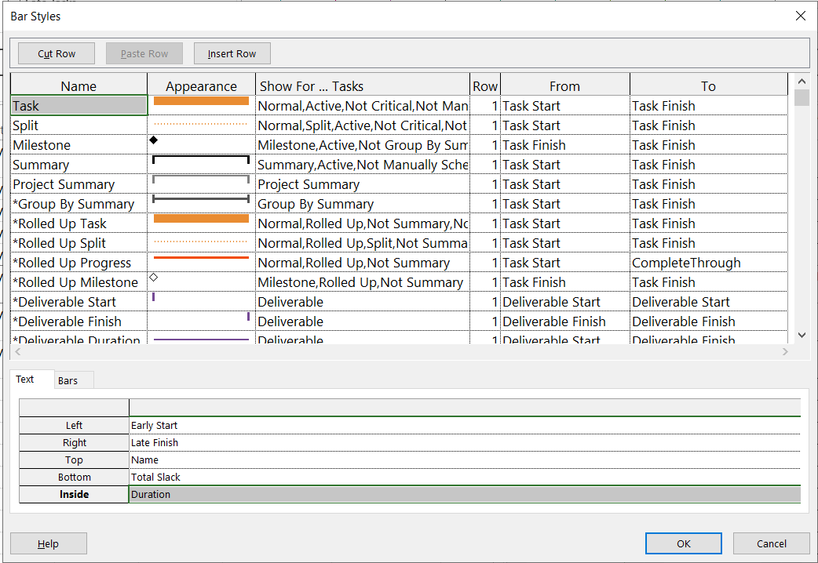

II. Tùy chỉnh khung nhìn thời gian Timeline

- Nhấn chuột vào bất cứ nơi nào trong khung nhìn thời gian Timeline. Trên tab “Format”, trong nhóm “Insert”, nhấn chuột vào các công việc hiện có “Existing Tasks”. Hộp thoại thêm công việc vào dòng thời gian “Add Tasks To Timeline” xuất hiện. Hộp thoại này chứa phác thảo về tóm tắt và những công việc con trong kế hoạch.

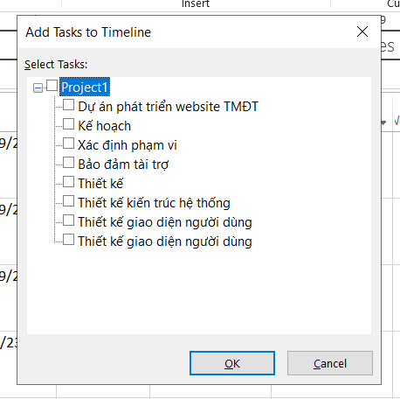

- Chọn vài hộp thoại mẫu như kế hoạch, xác định phạm vi, bảo đảm tài trợ. Chọn nút “OK”. Dự án thêm các công việc tóm tắt và công việc cột mốc vào khung nhìn dòng thời gian Timeline. Nếu thấy cần, bạn có thể điều chỉnh thanh chia hai khung nhìn biểu đồ Gantt và dòng thời gian Timeline để có thể nhìn rõ hơn khung nhìn Timeline.



III. Tùy chỉnh các báo cáo report

- Trên tab “Report”, trong nhóm “View Reports”, chọn “Dashboards”, sau đó chọn “Work Overview”. Báo cáo tổng quan giờ làm việc sẽ xuất hiện. Báo cáo này có một số biểu đồ như: biểu đồ mô tả số giờ làm việc cho từng công việc; biểu đồ số giờ làm việc theo thời gian, ….

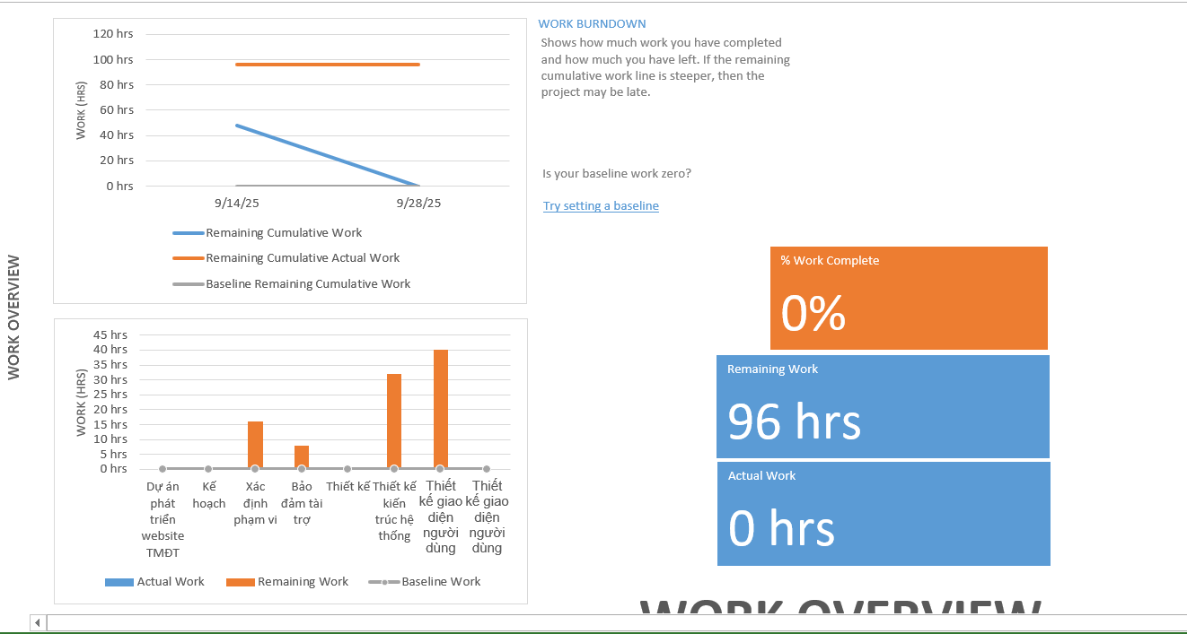

- Bên trái của báo cáo là biểu đồ cột Work Stats. Nhấn chuột vào bất cứ nơi nào trong biểu đồ để thay đổi định dạng theo cách bạn thích theo gợi ý sau đây. Dưới công cụ biểu đồ “Chart Tools”, chọn tab thiết kế “Design”, sau đó trong nhóm các loại biểu đồ “Chart Styles”, chọn loại biểu đồ có nền màu đen. Dự án sẽ áp dụng loại biểu đồ này lên biểu đồ Work Stats.

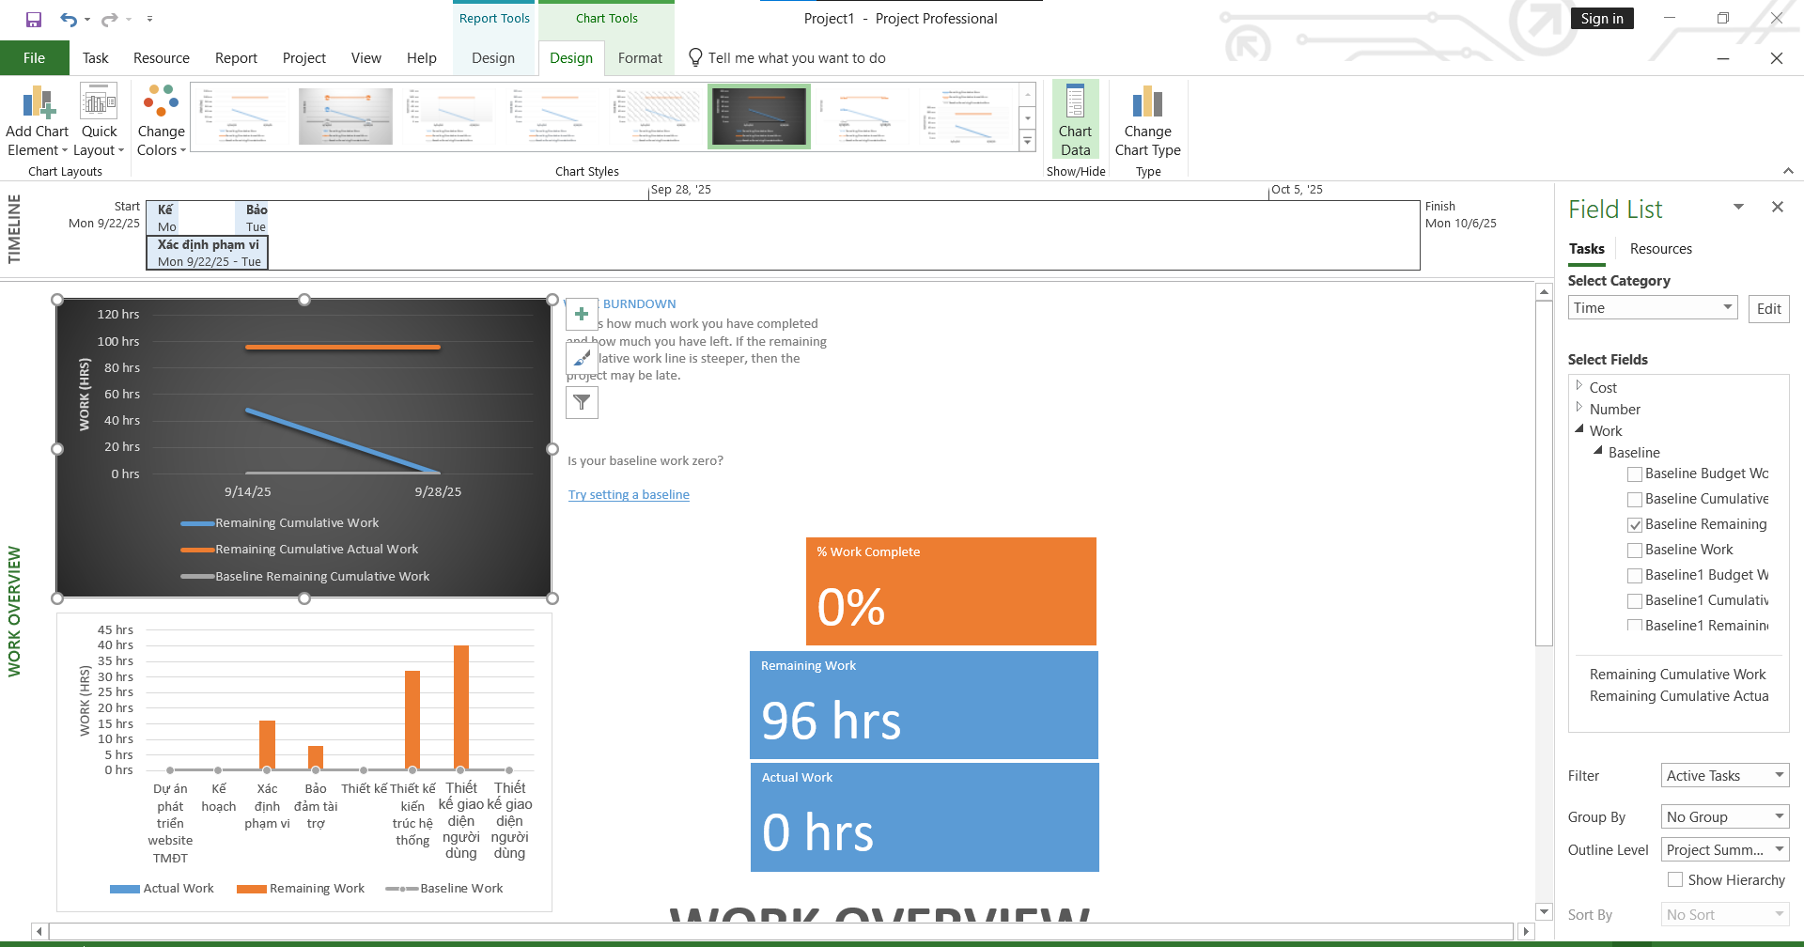

- Trên tab “View”, trong nhóm “Task Views”, chọn “Gantt Chart”, khung nhìn biểu đồ Gantt sẽ thay thế báo cáo tổng quan giờ làm việc Work Overview.

IV. Sao chép các khung nhìn và báo cáo

1. Sao chép biểu đồ Gantt

- Tại cột “Task Name”, chọn công việc thiết kế. - Trên tab công việc “Task”, trong nhóm “Editing”, nhấn chuột vào lệnh “Scroll to Task” để di chuyển đến vùng trong khung nhìn chứa các thanh công việc cho công việc này và những công việc con của nó. - Trong khung nhìn của biểu đồ Gantt, chọn thêm công việc thiết kế kiến trúc hệ thống, thiết kết giao diện người dùng. Trên tab công việc “Task”, trong nhóm “Clipboard”, nhấn chuột vào mũi tên của “Copy”, sau đó chọn “Copy Picture”. Hộp thoại sao chép ảnh Copy Picture sẽ xuất hiện.

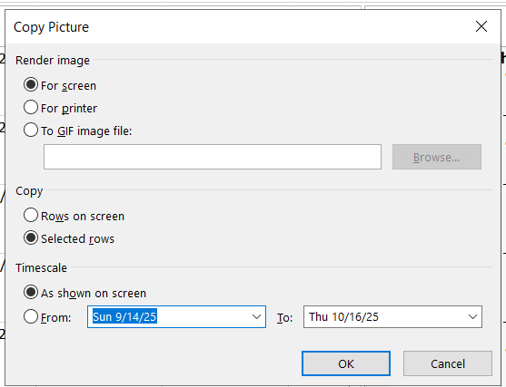

Hộp thoại này cho phép bạn điều khiển cách thức mà dự án sao chép các chi tiết từ bản kế hoạch vào Clipboard hoặc lưu vào một tập tin. Hai tùy chọn đầu tiên dưới điều khiển Render Image kiểm soát kích thước và độ phân giải của ảnh biểu đồ Gantt mà bạn sao chép; tùy chọn thứ ba cho phép bạn lưu ảnh sao chép vào tập tin ảnh có định dạng GIF. Các điều khiển Copy và Timescale cho phép bạn tinh chỉnh những cái mà bạn muốn sao chép. Trong bài tập này, ta chọn như hình trên.

- Chọn nút “OK”, dự án sẽ sao chép ảnh của biểu đồ Gantt và chỉ cho những dòng được chọn vào Windows Clipboard.

2. Sao chép dòng thời gian Timeline

- Quay trở lại dự án, nhấn chuột vào bất cứ nơi nào trong khung nhìn dòng thời gian Timeline. Trên tab công việc “Format”, trong nhóm “Copy”, nhấn chuột vào mũi tên của “Copy Timeline”, sau đó chọn “Full Size”

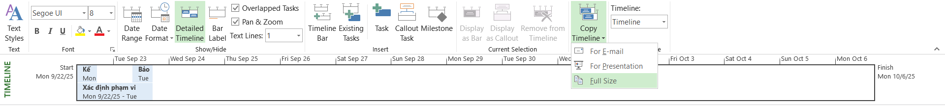

3. Sao chép báo cáo

- Quay trở lại dự án. Trên tab báo cáo “Report”, trong nhóm “View Reports”, chọn “Dashboards”, sau đó chọn “Work Overview”. Báo cáo tổng quan giờ làm việc như bạn đã tùy chỉnh trước đây xuất hiện. Tại bất cứ nơi nào trong Work Overview, dưới “Report Tools”, chọn tab “Design”. Trong nhóm “Report”, chọn “Copy Report”.

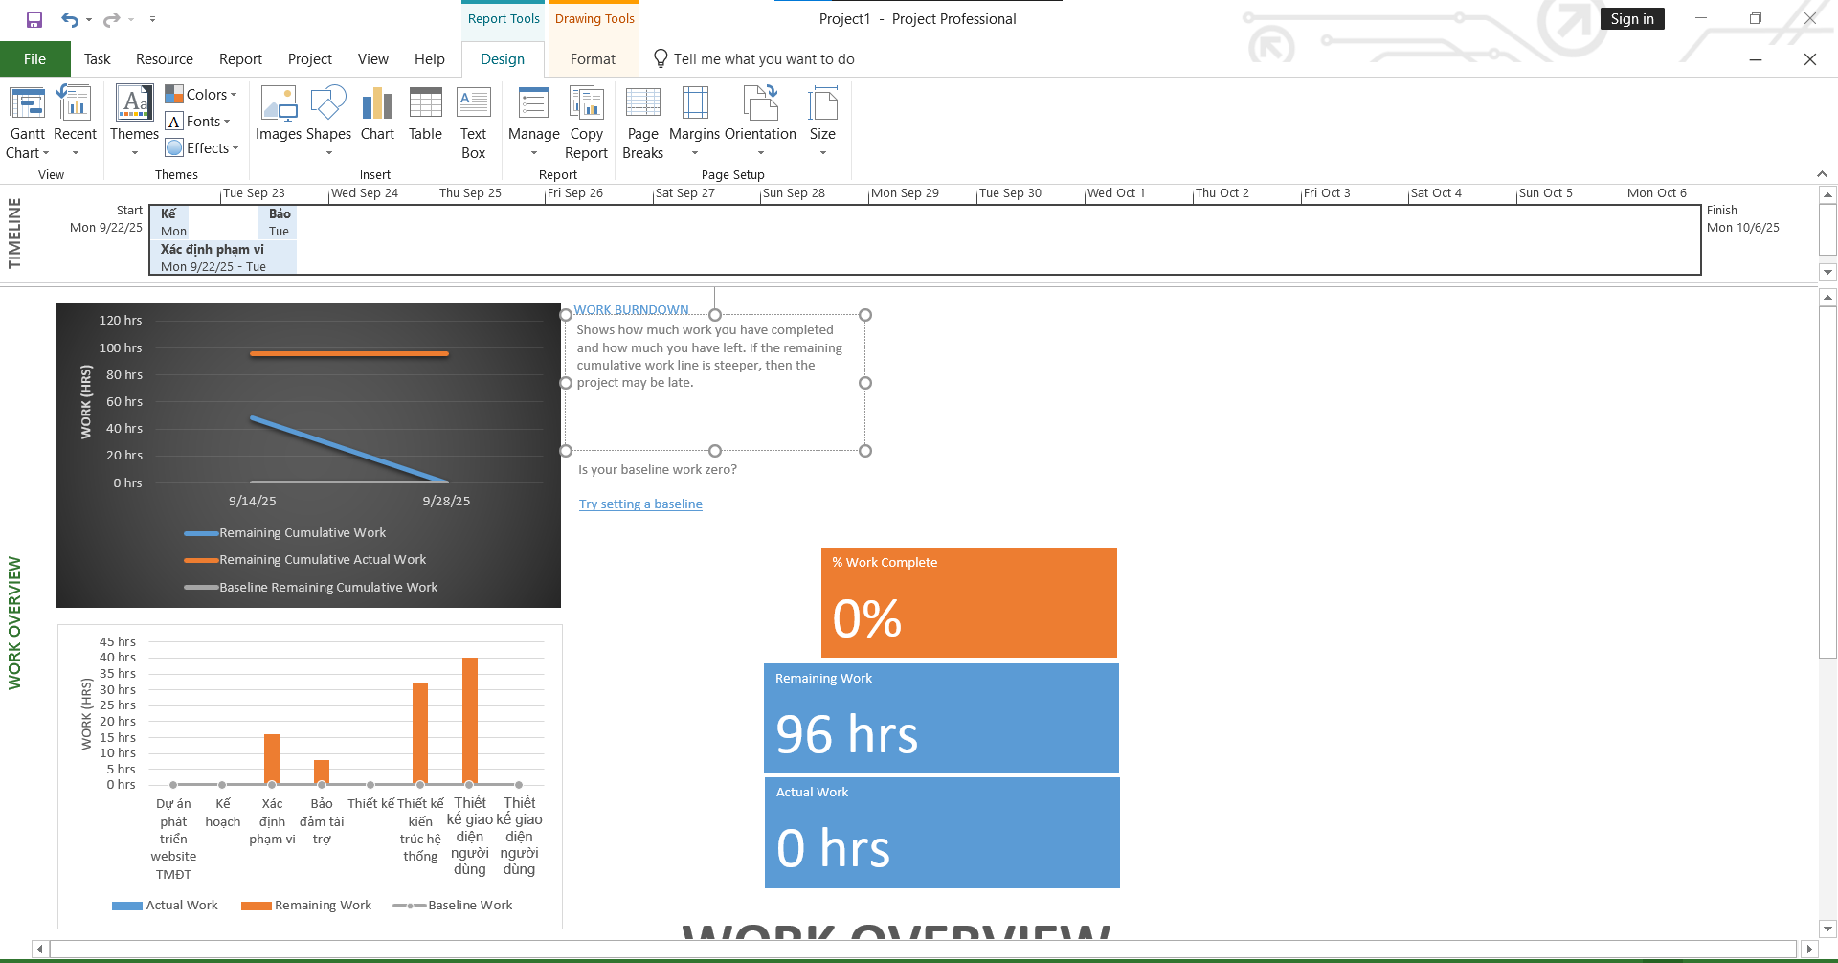

V. In các khung nhìn và báo cáo

1. In biểu đồ Gantt

- Trên tab “View”, trong nhóm “Task Views”, chọn “Gantt Chart”, khung nhìn biểu đồ Gantt sẽ thay thế báo cáo tổng quan giờ làm việc Work Overview. Trên tab “File”, chọn “Print”, biểu đồ Gantt sẽ xuất hiện trong Print Preview.

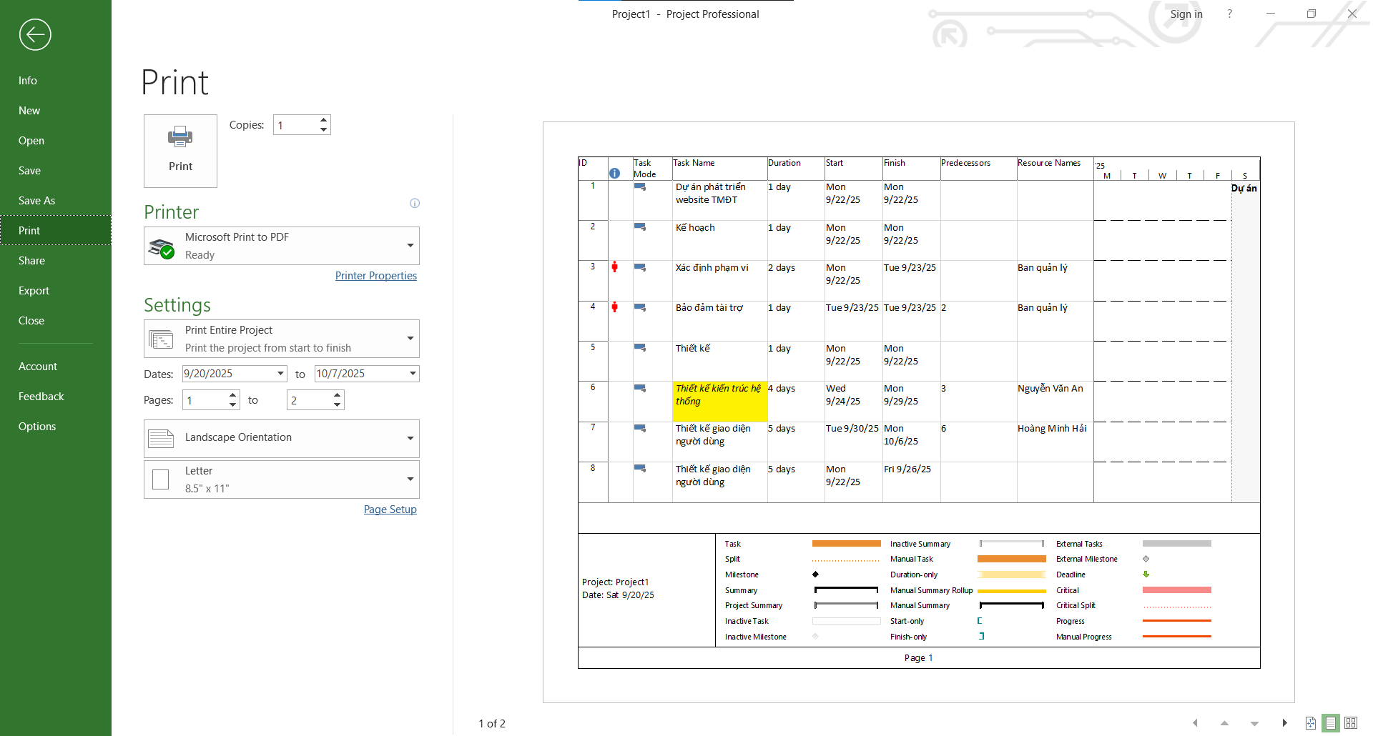

Hiện tại trang đầu tiên của biểu đồ Gantt xuất hiện trong Print Preview. Print Preview có một số tùy chọn. Các nút để điều hướng trong Print Preview:



- Chọn nút nhiều trang “Multiple Pages” , toàn bộ biểu đồ Gantt sẽ xuất hiện trong Print Preview.

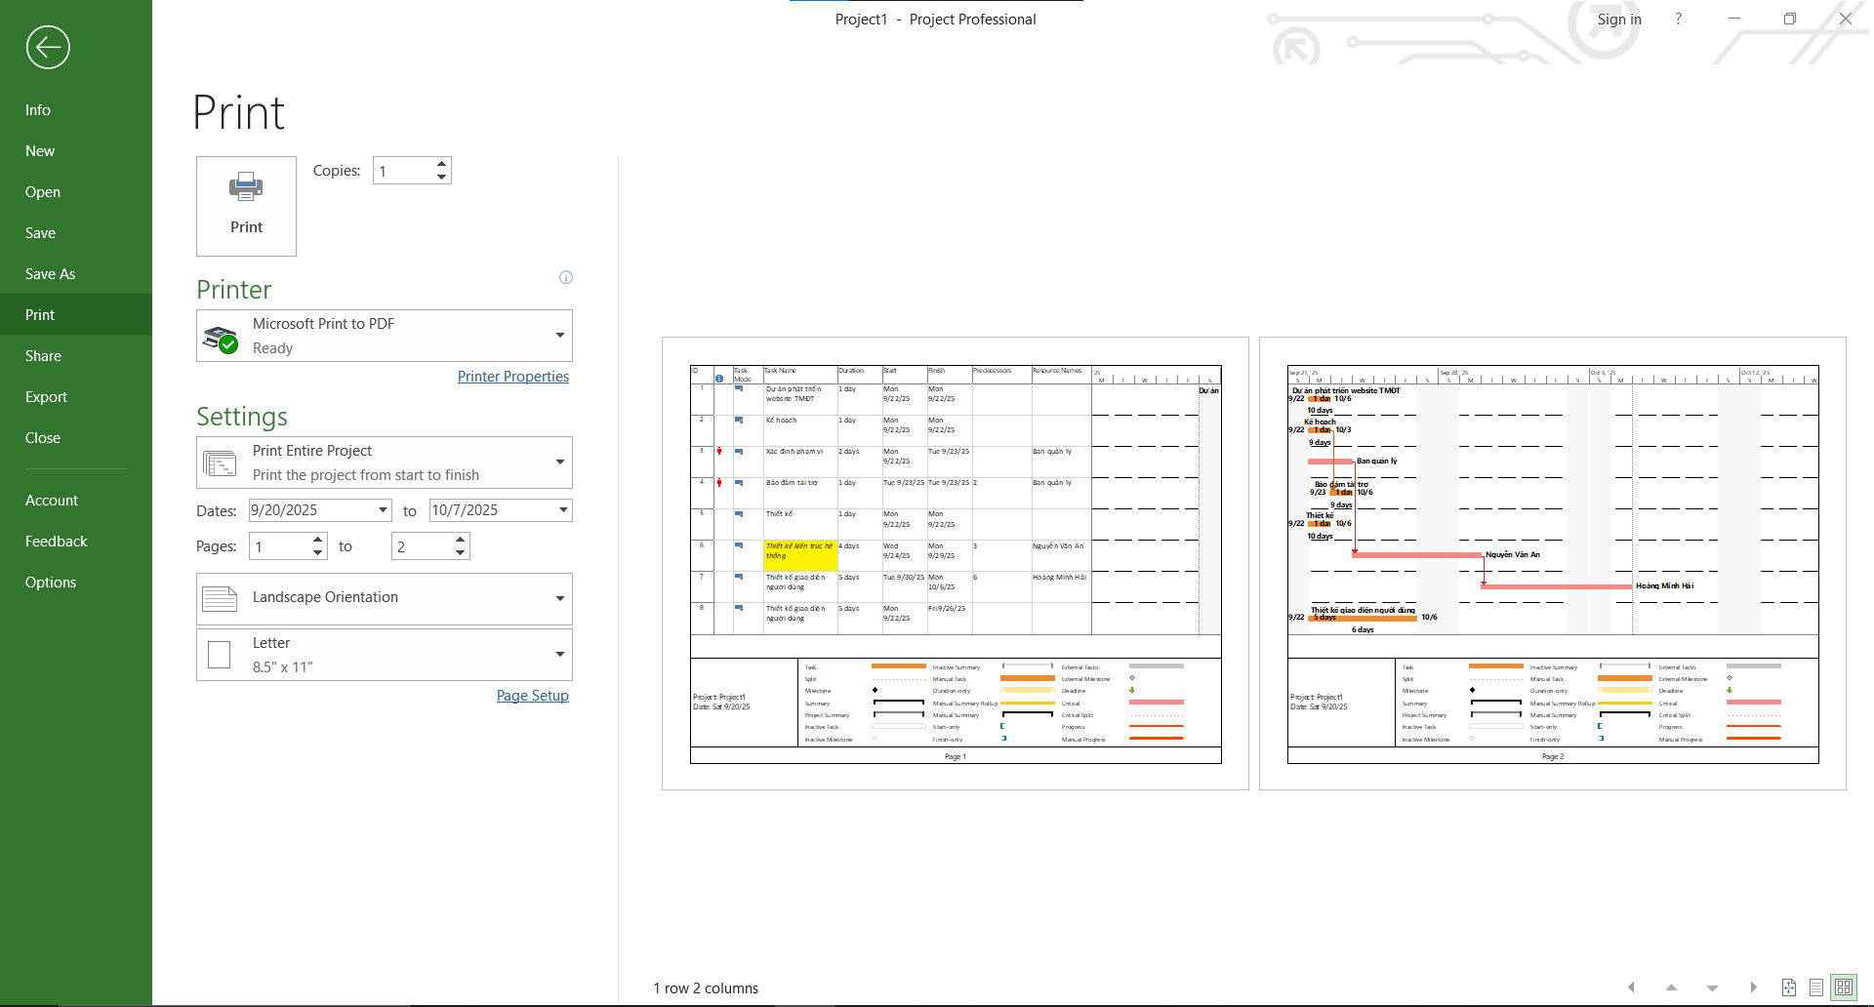

- Dưới mục “Settings” ở bên trái của cửa sổ Print Preview, nhấn chuột vào “Print Entire Project”, sau thực hiện các tùy chỉnh theo mong muốn của bạn: khổ giấy, chiều in, lề. Sau đó chọn máy in để in biểu đồ Gantt.

2. In báo cáo

- Nhấn nút Back để quay lại biểu đồ Gantt. Trên tab “Report”, trong nhóm “View Reports”, chọn “Dashboards”, sau đó chọn “Work Overview”. Báo cáo tổng quan giờ làm việc sẽ xuất hiện. Ta tiến hành thiết lập trang in cho các báo cáo như bước kế tiếp. Dưới “Report Tools”, chọn tab “Design”, trong nhóm “Page Setup”, thực hiện các thiết lập theo mong muốn của bạn như: chiều in, lề, khổ giấy, …. Trên tab “File”, chọn “Print”, sau đó chọn máy in để in báo cáo công việc. Cuối cùng đóng dự án.